一 、用途及适用范围
该仪器是根据中华人民共和国标准GB/T269《润滑脂和石油脂锥入度测定法》中的技术要求和有关规定设计制造的，主要适用于鉴定润滑脂或石油脂的软硬程度。
当试样置于25℃±0.1℃的恒温浴中，荷重150克的标准圆锥体，在无明显磨擦下垂直运动，在5秒钟内沉入润滑脂或石油脂中的深度，称为润滑脂或石油脂锥入度。
除上述主要用途外，本仪器也可用于沥青、固体细粒、粉剂、胶体、冻体等材料，以及乳酪、糖胶、牛油、麦其淋、奶油、发酵体等食品原料检验，在食品工业、交通公路工程及其他工业部门都可广泛应用。
二 、仪器技术指标及参数
1、测量范围： (0～620)锥入度；
2、锥入时控装置： 可任意选择时间（0～9分59秒），误差小于±0.1秒；
3、分辨率 0.01㎜；
4、锥入精度： ±1锥入度；
5、标准锥体： 102.5g±0.05g, 符合GB/T 269的规格要求；
6、升降支架： 粗调、细调双重升降调节机构,便于针尖对准试样平面；
三、主要结构与特点
1、整机结构
本仪器主要由锥入度显示器、锥连杆、升降机构、标准锥和锥入时间控制装置等部分组成（见图1所示）。
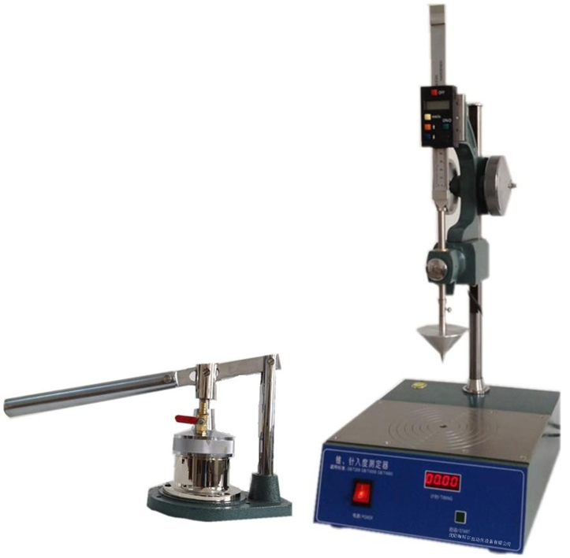
21
52
35
44
1311
868
979
787
69
10

图1

（1）针入度显示器：见图3；
（2）粗调旋钮：用于升降机构较大幅度的上升或下降；
（3）微调旋钮：用于升降机构的小幅上下移动，便于对针；
（4）显示器移动杆：移动时不要过度用力，以免损坏；
（5）释放按钮：按动此按钮，锥连杆连同标准测锥一起自由落下；
（6）椎 体：标准锥体符合GB/T269
（7）水平 泡 ：通过三个底角旋钮调节工作台面水平；
（8）工作台面：工作时通过水平调节旋钮将工作台面调水平；
（9）操作面板：见图2；
⑽ 捣制器
2、操作面板
控制面板见图2所示。
⑴ ⑵ ⑶
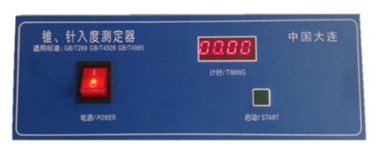

图2

⑴ 电源开关 ⑵ 计时 ⑶ 启动按钮
3、锥入度显示器
锥入度显示器见图3所示。
⑴ OF键：显示器关闭按键，在显示器打开的情况下，按动此键显示器关闭。
⑵ 显示器：液晶显示器，显示针入度的值。
⑶ mm /in键：毫米和英寸转换按键，每按动一次，在毫米和英寸间转换一次，转换结果在显示器上显示出来。
⑷ ON/O键：显示器开启/清零按键，在显示器关闭的情况下，按动此键显示器开启工作；在显示器开启的情况下，按动此键可以将显示的显示值清为零。
⑸ ↑键：暂不用。
⑹ ↓键：暂不用。
⑺ 电池盖：内装工作电池。
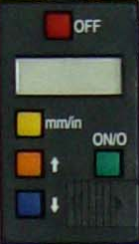
⑴
⑵
⑶
⑷
⑸
⑹
⑺
图3
特别注意：
1、当仪器在使用中出现显示数据不稳、测量结果重复性差、调零困难等不明原因时，一般情况下是锥入度显示器内工作电池电量低所致，只需更换同类规格型号的电池即可。
2、若出现显示数据不变化、无法清零等问题时，可以将电池盖打开，将电池重新装一下即可（相当于重新上电复位）。
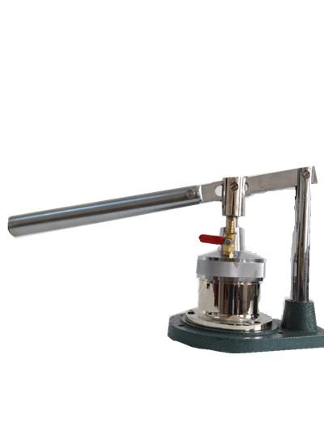
四、样品的制备
润滑脂试样的制备（工作锥入度试验）：
润滑脂试样的制备需用本仪器所附的专用设备——捣脂器，见图4示。
润滑脂试样的制备（工作锥入度试验）步骤如下：
⑴ 将足够的试验样品移入清洁的捣脂器（见图4）的脂杯中，使之填满（其中心部分堆起高约13mm），用刮刀压紧以避免混入空气。装填过程中不时地振动脂杯，以除去任何混入的空气。

图4
⑵ 装配好孔板处于提升位置的捣脂器，打开排气阀，把孔板压到杯底。从排气阀插入温度计，使温度计顶端位于试样中心。将装配好的捣脂器放入保持在25±0.5℃的水浴（或空气浴）中,直到温度计指示出捣脂器及试样的温度达到25±0.5℃。从水浴中取出捣脂器,擦去其表面所沾的水,取出温度计,关上排气阀，使试样在约1min内经受孔板60次全程往复工作。然后使孔板返回到其顶部位置。打开排气阀，取下顶盖和孔板，将沾在孔板上的易刮下的试样尽量刮回脂杯内。
⑶ 在脂杯中制备工作试样，以获得均匀的和结构可再现的润滑脂。
在凳子上或地板上强烈振动脂杯，用刮刀装填试样以填满孔板留下的孔穴以及除去任何空气。用刮刀保持倾斜45°角沿着脂杯边移动，刮去并保留高出脂杯边缘多余的试样。由于润滑脂工作锥入度在放置过程中会明显变化，因此，应立即进行锥入度的测定。
五、操作步骤
（一）测试前的准备
1、使用本仪器前应仔细阅读使用说明书。
2、仔细阅读中华人民共和国标准GB/T269《润滑脂和石油脂锥入度测定法》，了解并熟悉标准所阐述的试验方法、试验步骤和试验要求。
3、按标准所规定的要求，准备好试验用的各种试验器具、材料等。
4、检查本仪器的工作状态，使其符合说明书所规定的工作环境和工作条件。
5、检查本仪器的外壳，必须处于良好的接地状态；外接电源线必须有良好的接地端。
（二）使用方法
1、仪器开箱后，应仔细清点备配品，如有缺失请第一时间与本公司联系；
2、观察台面上的水泡装置，调节锥入度仪的水平，将干净的锥头连接到标准杆上并固定；
3、锥入度显示器的移动杆上移至最上端，再将装有标准锥连杆也上移至最上端；
4、用粗调旋钮调节机头,使标准锥尖端离试样表面约10mm。然后再用微调旋钮慢慢向下移动标准锥，使锥尖刚刚接触到试样的表面时松手；
5、开启锥入度显示器（按“ON/O”键将显示器开启），再检查显示器显示单位应该是“㎜—毫米”（按“㎜/in” 键可以选择显示单位是“㎜”—毫米，并在显示器上显示出来）。轻轻按动锥入度显示器的移动杆使其下端与锥连杆的上端平面接触，然后按动锥入度显示器的清零按钮（ON/O键），使显示器读数为零；
6、按操作面板上的“启动” 键，电磁铁吸合，使标准锥自由下落，贯入试样中，到达规定的时间后，电磁铁被释放将标准锥锁定，标准锥停止移动；
7、轻轻按动锥入度显示器的移动杆使其下端与锥连杆的上端平面接触，此时显示器的读数就是本次试验的锥入度值；
8、试验结束后，关闭仪器的工作电源，关闭针入度显示器，将仪器擦拭干净，取下标准锥，上油保护好。
六、注意事项
1、需要重新提锥连杆时，应先将显示器的移动杆移至最上端后，再按下释放按钮，而不应在锥连杆锁紧状态下抽拔，以免损坏连杆和杆套。
2、每次试验工作完毕后，均应取下标准锥，上油保护好。
3、仪器不用时，应将试验器具、仪器等擦拭干净，并置于通风干燥处。
警告：仪器发生故障时应立即切断电源，请专业人员进行检修并排除故障后方可继续使用，防止发生意外！
七、试验要求
使用本仪器进行各项试验的条件及方法，应按照相应的国家标准中关于锥入度测定法中所载条件及其规定细则进行。
八、仪器成套及技术文件
1、仪器成套
序号 | 名 称 | 单位 | 数量 | 备注
1 | 仪器主体 | 台 | 1
2 | 标准锥 | 个 | 1
3 | 刮刀 | 把 | 1
4 | 捣脂器 | 台 | 1
5 | 温度计0～50℃ | 支 | 1
2、技术文件
⑴ 使用说明书 1份
⑵ 产品合格证 1份
包装员： 检验员：

